# 5 Rigging

|  |  |  |
| --- | --- | --- |
| **NIM** | : | 2118055 |
| **Nama** | : | Ridho Arif Wicaksono |
| **Kelas** | : | B |
| **Asisten Lab** | : | Difa Fisabililah (2118052) |
| **Baju Adat** | : | Payas Alit (Provinsi-Indonesia Tengah) |
| **Referensi** | : | https://www.instagram.com/vameru.indonesia/p/CzjB5Bopnxm/?img_index=1 |

## 1.1 Tugas 5: Membuat Rigging Dengan Blender

1. Lakukan backup pada project sebelumnya yaitu project tugas 4

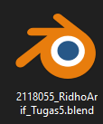

Gambar 5. 1 Melakuan Backup

1. Setelah itu buka file yang telah berhasil dibackup

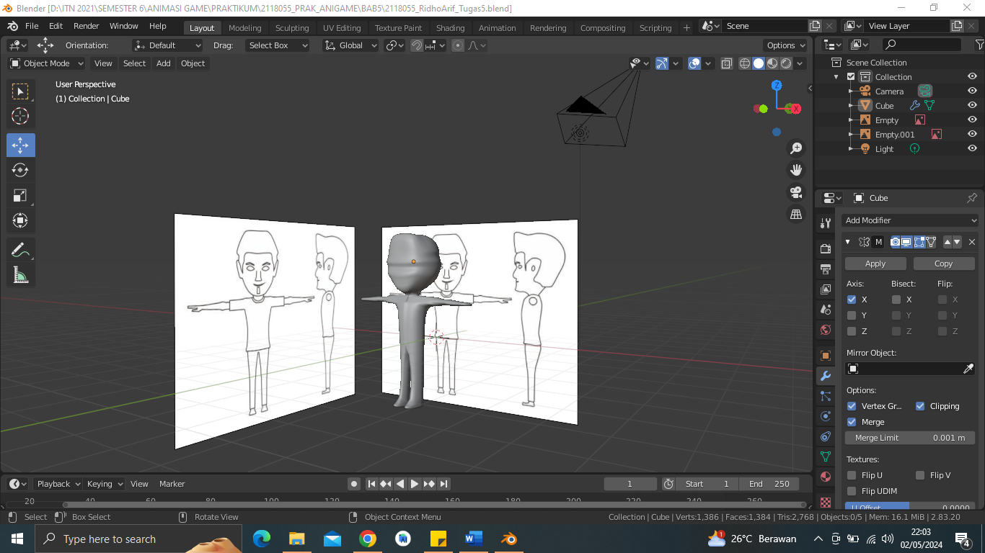

Gambar 5. 2 Membuka Project

1. Hapus bagian sketsa 2d yang sebelunya telah tertempel pada bagian badan

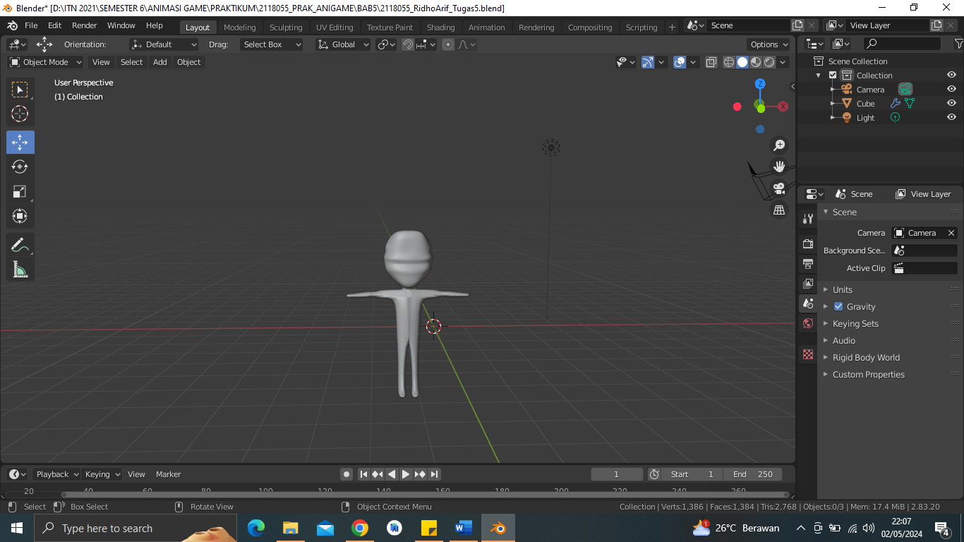

Gambar 5. 3 Menghapus Bagian Sketsa

1. Masuk kedalam viewpoint font

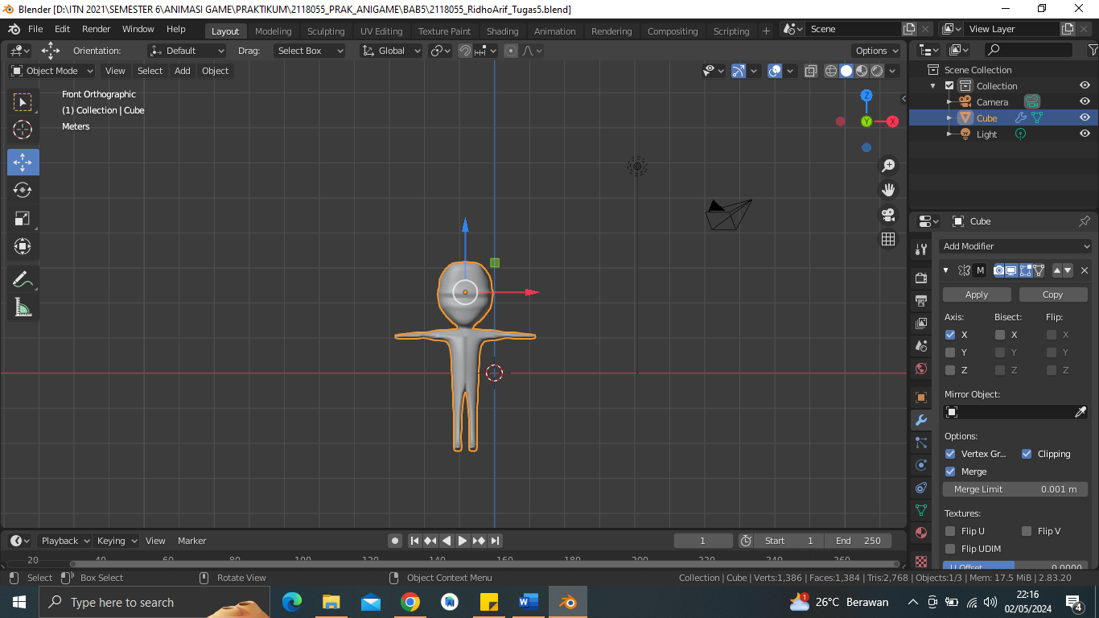

Gambar 5. 4 View Point Font

1. Setelah itu seleksi pada bagian karakter pindahkan kebagian Tengah koordinat

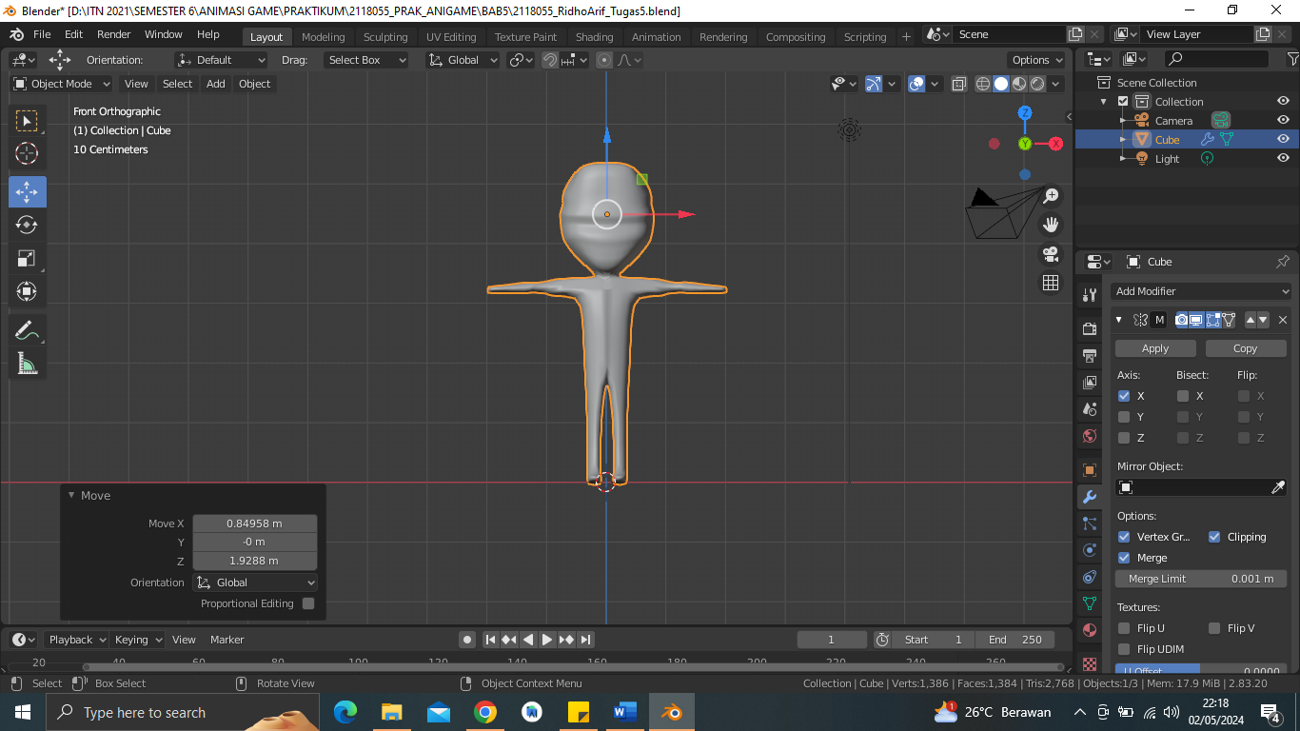

Gambar 5. 5 Memindahkan Karakter

1. Steelah itu pemberian rigging, namun rigging ini merupakan sebuah addons eksternal blender maka harus diunduh terlebih dauhu, dan melakukan import kedalam project utuk digunakan

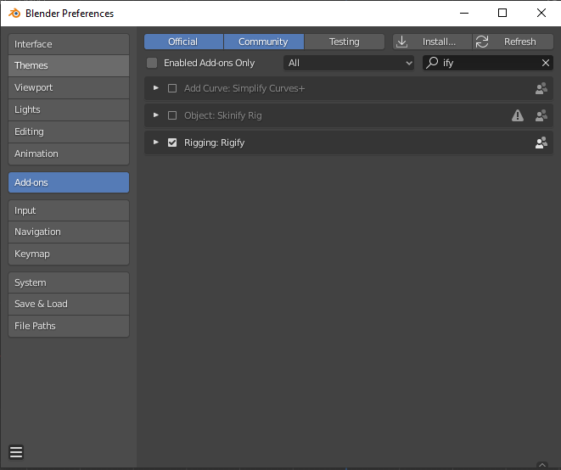

Gambar 5. 6 Melakukan Export Library

1. Setelah itu kembali ke project tekan shift+a->amature->basic->basic human rig

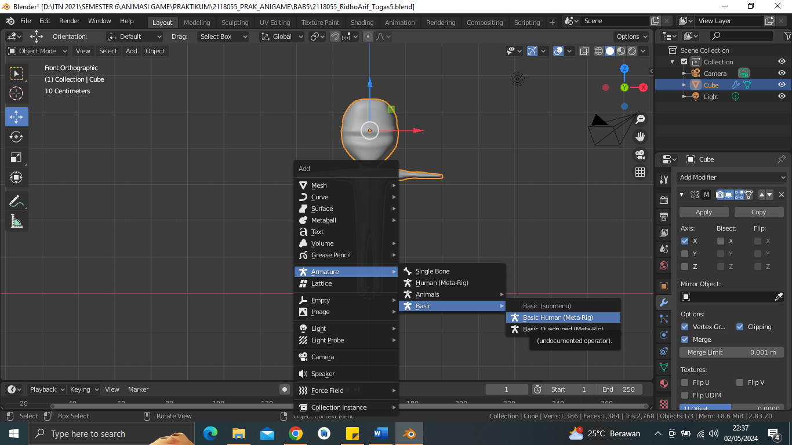

Gambar 5. 7 Import Rig

1. Atur viewport pada rigginh

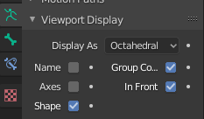

Gambar 5. 8 Mengatur ViewPort

1. Perbesar ukuran rigging

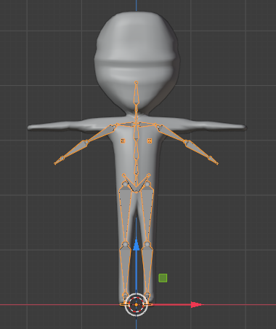

Gambar 5. 9 Perbesar Ukuran Rigging

1. Masuk kedalam edit mode rapikan bagian rigging sesuai dengan lengan dan kepala

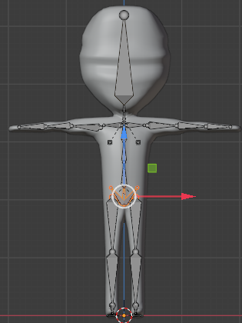

Gambar 5. 10 Meruapikan Bagian Rigging

1. Kembali kedalam object mode setelah itu melakukan generate rig

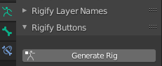

Gambar 5. 11 Generate Rig

1. Hapus bagian riggin

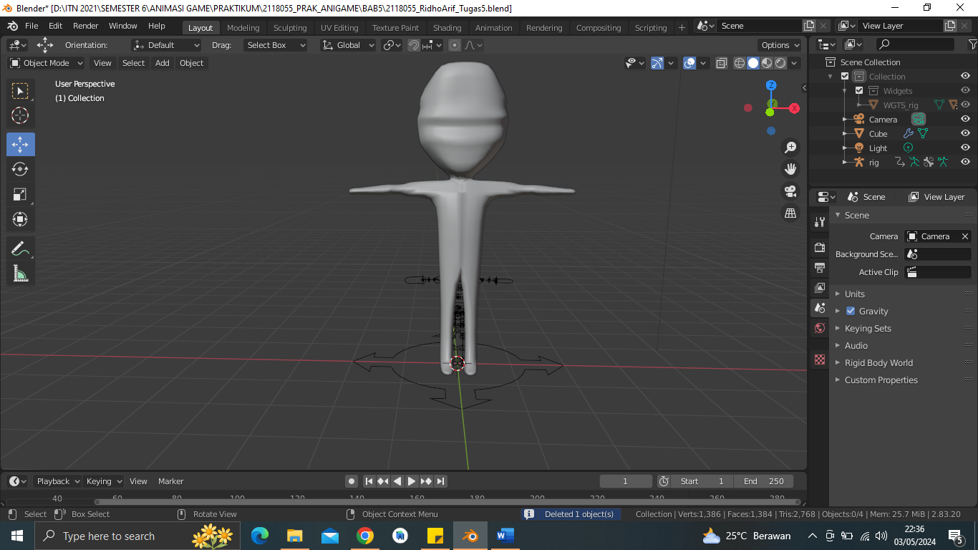

Gambar 5. 12 Menghapus Rigging

1. Lakukan perpindahan viewport pada bagian rig, fungsnya agar terlihat di depan

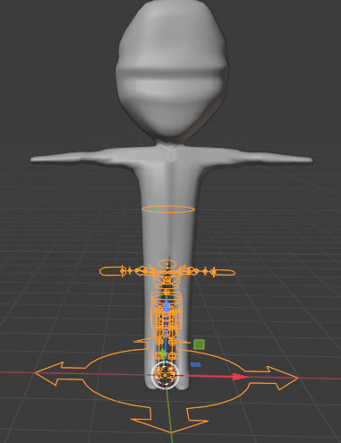

Gambar 5. 13 Perpindahan Rig Viewport

1. Setelah itu perbesar rig

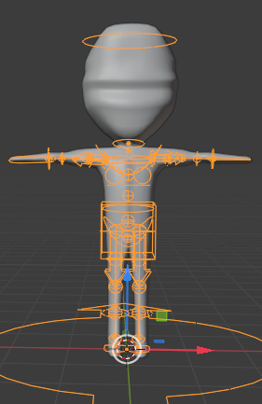

Gambar 5. 14 Perbesar Rig

1. Rapikan bentuk rig agar masuk kedalam tubuh model dengan melakukan translasi pada sudut Y

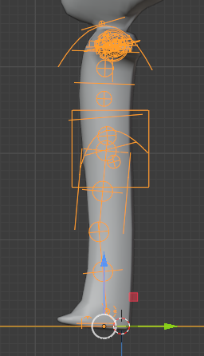

Gambar 5. 15 Merapikan Bentuk Rig

1. Lakukan kolaborasi antar rig dengan karakter dengan menyeleksi karakter terlebih dahulu lalu seleksi bagian rig

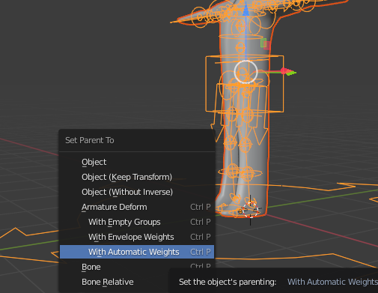

Gambar 5. 16 Kolaborasi Antar Rig

1. Masukan sketsa kedalam project

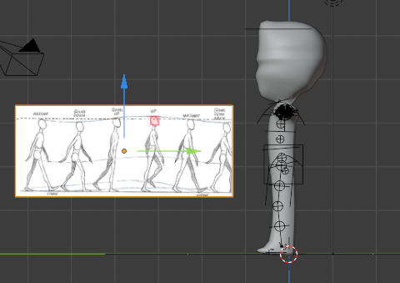

Gambar 5. 17 Sketsa Ke Project

1. Lakukan filp horizontal pasa sketsa untuk melakukan rotasi pada sketsa

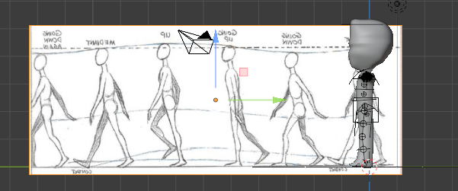

Gambar 5. 18 Melakukan Rotasi Sketsa

1. Berik jarak pada sketsa dengan karakter

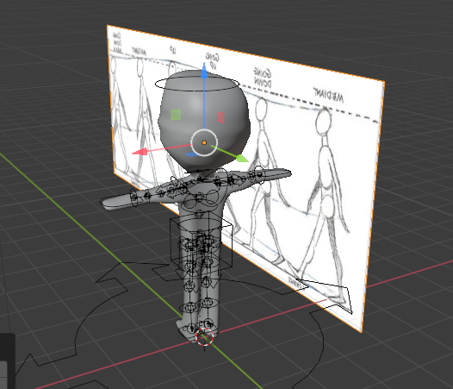

Gambar 5. 19 Memberi Jarak Sketsa

1. Posisikan kaki sesuai dengan sketsa dengan masuk kedalam pose mode lalu geser kaki sesiau dengan sketsa

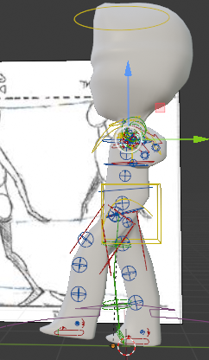

Gambar 5. 20 Posisikan Kaki

1. Seleksi bagian paha dan kaki setelah itu aktifkan fitur LocRot Scale

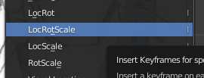

Gambar 5. 21 Buat Fitur LocRotScale

1. Ubah kedalam object mode masuk kedalam object mode lalu geser bagian sketsa dan geser kedalam posisi kaki selanjutnya

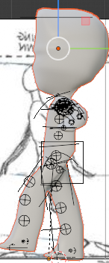

Gambar 5. 22 Geser Bagian Sketsa

1. Masuk kedaam mode pose lalu masuk kedalam frame 5 dan ubah Gerakan meruut sketsa

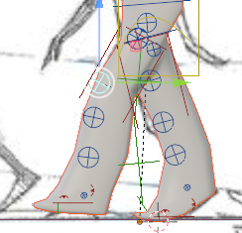

Gambar 5. 23 Gerakan Kaki Frame 5

1. Setelah seleksi bagian kaki setelah itu pilih keyboar I lalu LocRotScale

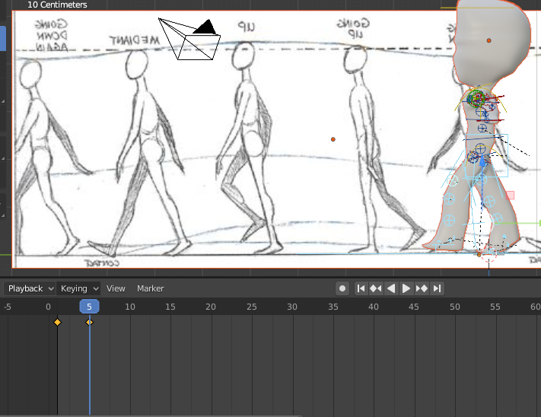

Gambar 5. 24 Seleksi Bagian Kaki

1. Ikuti Langkah Langkah hingga 6 contoh hingga frame ke 25

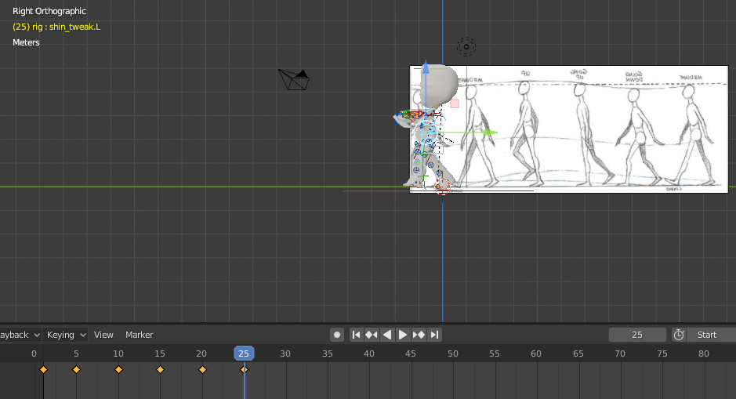

Gambar 5. 25 Membuat Efek berjalan karakter

1. Setelah itu lakukan pembuatan output menjadi FFPEG Video

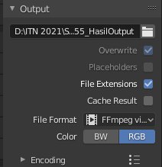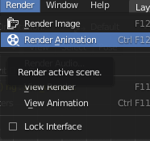

Gambar 5. 26 Melakukann Rendering

**Link Github Pengumpulan**

Link : https://github.com/arifmalabar/2118055_PRAK_ANIGAME.git